Гуманитарный проект инклюзивного образования
1. Наименование проекта: «Островки надежды»

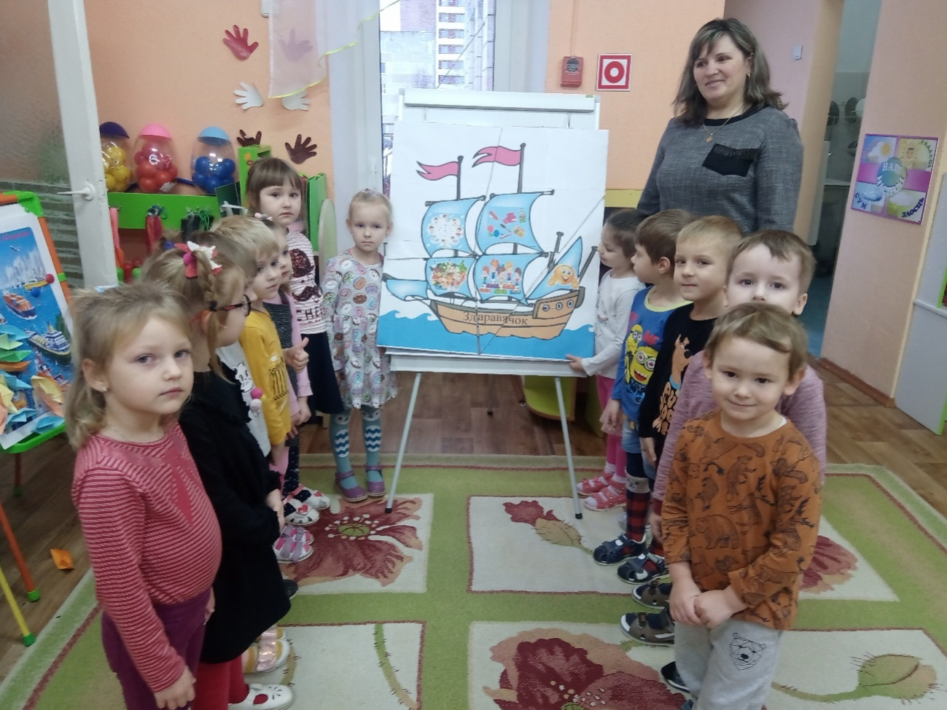

2. Срок реализации проекта: 12 месяцев
3. Организация-заявитель, предлагающая проект:
государственное учреждение образования «Санаторный детский сад г. Сморгони»
4. Актуальность проекта:
В Сморгонском районе Гродненской области в 18 учреждениях дошкольного образования 1953 воспитанников получают дошкольное образование. Из них 609 детей с особенностями психофизического развития, 38 детей-инвалидов. Все они нуждаются в инклюзивном образовании, социальной адаптации и интеграции в общество.
Государственное учреждение образования «Санаторный детский сад г. Сморгони» посещает 89 воспитанников. Это часто и длительно болеющие детии дети, имеющие сопутствующие заболеванияорганов дыхания, сердечно-сосудистой системы, кровеносной и иммунной системы, опорно-двигательного аппарата, мочеполовой системы, органов пищеварения. Из них 23 детей имеют особенности психофизического развития, 6детей-инвалидов. Кроме санаторных групп общего назначения в учреждении функционирует санаторная разновозрастная группа интегрированного обучения и воспитания, где 3 воспитанника получают специальное образование на уровне дошкольного образования.
Из общего количества детей с особенностями психофизического развития 100% составляют дети с нарушением речи: 91% - с общим недоразвитием речи, 9% - с тяжелыми нарушениями речи.
В учреждении образования сложилась целостная система по оздоровлению и реабилитации часто и длительно болеющих детей, где воспитанники обеспечены комплексным медицинским, коррекционно-педагогическим, психологическим и физкультурно-оздоровительным сопровождением.
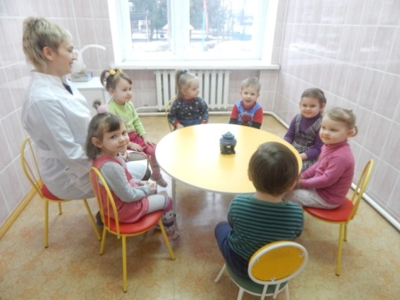
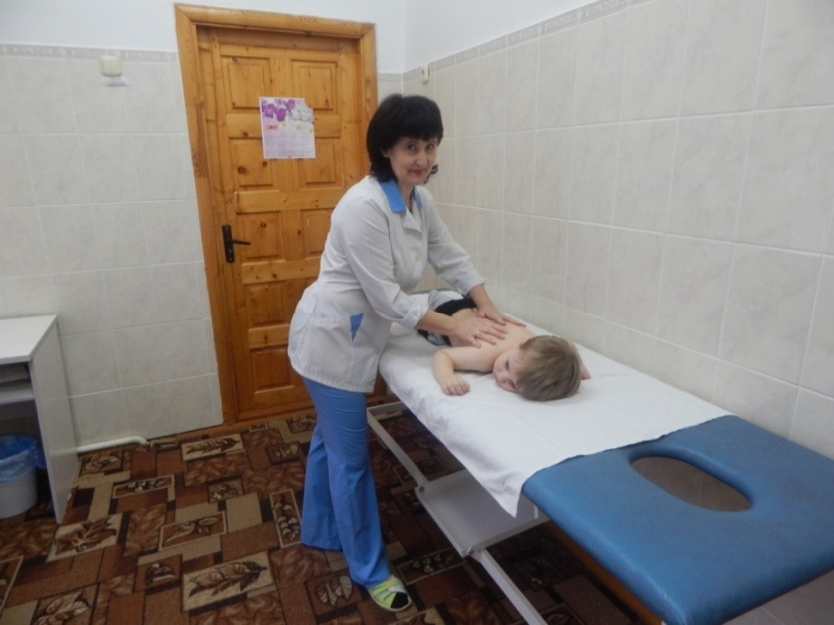
Учреждение образования обладает высоким потенциалом. Образовательный и оздоровительный процесс осуществляют
14 высококвалифицированных педагогов и 5 медицинских работников: 2 врача-педиатра, медицинская сестра, медицинская сестра пофизиотерапии, медсестра по массажу, инструктор по лечебной физкультуре.
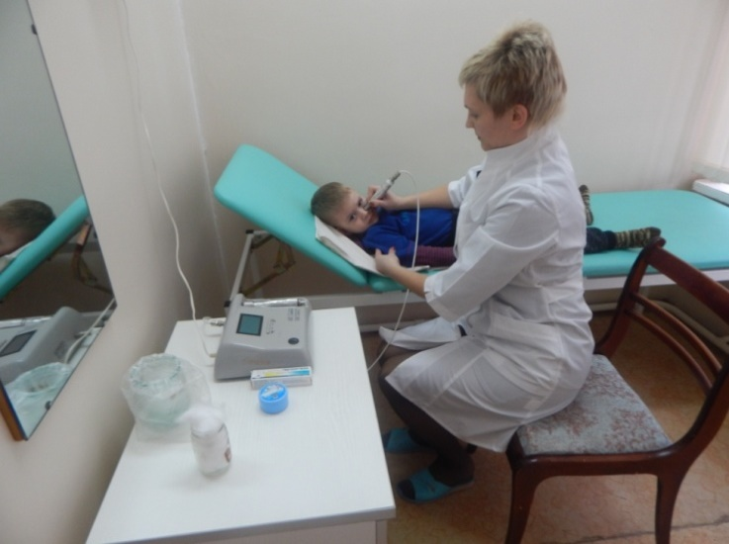
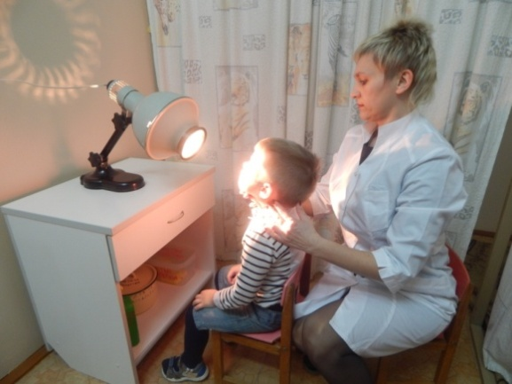
В отделении медицинской реабилитации функционирует физиотерапевтический кабинет, оснащенный современным аппаратом ультразвуковой терапии, лампой светолечения «Биоптрон», аппаратом «Тубас-кварц». Оборудован ингаляторий с ультразвуковыми ингаляторами, массажный кабинет, процедурный кабинет. Функционирует бассейн, спортивный зал. Лечебно-профилактическая и физкультурно-оздоровительная работа осуществляется методами традиционной и нетрадиционной терапии.
С 2004 года в учреждении работает пункт коррекционно-педагогической помощи, где ежегодно у 60-65 % детей с ОПФР наблюдается положительная динамика в исправлении речевых нарушений, совершенствовании культуры звукопроизношения.
С 2018 года по настоящее время успешно реализуется оздоровительный проект «Здоровый малыш».
С 2014 года открыта группа интегрированного обучения и воспитания, в которой в этом году 3 воспитанника обучаются по программе специального образования на уровне дошкольного образования. Педагоги целенаправленно и непрерывно организуют обучение и воспитание детей, способствуют взаимодействию воспитанников с разными образовательными потребностями и возможностями, создают атмосферу психоэмоционального комфорта в условиях интеграции.
Но, как показывает практика, организация интегрированного обучения и воспитания при определенных условиях требует целого ряда преобразований, включая конструирование, моделирование пространственных ресурсов учреждения, создание адаптационной, безбарьерной, образовательно-развивающей среды.
Дети с особенностями в развитии зачастую ранимы, обидчивы, чрезмерно эмоциональны. Им присуща нестойкость интересов, сниженная мотивация, трудности в общении с окружающими, низкая саморегуляция и самоконтроль. Педагоги часто сталкиваются с нестандартным поведением ребенка (отказ идти на прогулку, участвовать в занятии, отсутствие дистанции в общении со взрослым). Использование традиционных методов в подобных случаях безрезультатно. Единственный способ – отвлечь внимание ребенка, найти ему интересное, активное двигательное занятие, организовать место, где бы ребенок мог получить заряд положительных эмоций в нейтральной обстановке, а также развить и реализовать свой потенциал.
В условиях интегрированного обучения особое внимание к организации образовательной среды идет на пользу не только детям с особенностями в развитии, но и всем воспитанникам учреждения образования.
В рамках подготовки проекта былоизучено мнение педагогов, медицинских работников, родителей (законных представителей воспитанников), о необходимости создания инклюзивной среды в учреждении образования. Наша идея получила полную поддержку от респондентов.
Таким образом, реализация данного проекта поможет воспитанникам с особыми образовательными потребностями более полноценно реализовать свой потенциал в условиях санаторного дошкольного учреждения. Кроме того, вместе с детьми с особенностями психофизического развития все воспитанники смогут пользоваться этим уникальным ресурсом, что еще раз подтверждает идею доступности инклюзивного образования.
5. Цель проекта: создание инклюзивной среды, формирование безбарьерного, многофункционального пространства для детей с разными физическими и интеллектуальными возможностями, снятие социальных и психологических барьеров.
6. Задачи, планируемые к выполнению в рамках реализации проекта:
создание пространственных ресурсов в виде 6 развивающих оздоровительных уголков («Островки надежды») в основных местах пребывания детей с особенностями психофизического развития: в группе, кабинете учителя-дефектолога, кабинете педагога-психолога, в физкультурном зале, в отделении медицинской реабилитации, на территории учреждения образования;
пополнение предметных ресурсов посредством приобретения игровых модулей, физкультурного оборудования, медицинских аппаратов, развивающего дидактического материала
максимальное использование имеющегося положительного опыта в реализации идеи инклюзивного образования;
выявление и раскрытие возможностей детей с особенностями психофизического развития, формирование их социального опыта через оздоровление, сенсомоторное, когнитивное, социально-эмоциональное развитие;
разработка и внедрение моделей интеграционных форм работы с детьми с особенностями психофизического развития;
формирование толерантного отношения к детям с особенностями психофизического развития.
7. Целевая группа: дети с особенностями психофизического развития государственного учреждения образования «Санаторный детский сад г Сморгони»
8. Краткое описание мероприятий в рамках проекта:
№ |  | Мероприятия |  | Сроки | Отметка о выполнении
1 |  | Изучение мнения педагогов, медицинских работников учреждения образования, родителей (законных представителей воспитанников), о создании инклюзивной среды |  | сентябрь | выполнено
2 |  | Изучение ресурсного обеспечения учреждения образования |  | октябрь | выполнено
3 |  | Разработка плана-схемы расположения развивающе-оздоровительных уголков |  | октябрь | выполнено
4 |  | Проведение подготовительных работ:  подготовка мест для развивающе-оздоровительныхуголков «Островки надежды» в группе, в кабинете учителя-дефектолога, педагога-психолога;  подготовка места для развивающе-оздоровительного уголка в физкультурном зале;  подготовка места для оборудования безбарьерной игровой площадки на территории учреждения образования;  подготовка мест для установки аппаратов физиотерапии в отделении медицинской реабилитации и группах;  приобретение необходимого оборудования |  | март  март  апрель  апрель  май
5 |  | Оборудование развивающе-оздоровительного уголка в группе:  тактильная обучающая панель –850,0 руб.;  уникальный детский развивающий автомобиль BUSYCAR – 1000,0 руб.;  мягкое напольное покрытие – 220,0 руб.;  дидактический модуль «Солнышко» - 105,0 руб.;  мягкий уголок игровой – 505,0 руб.;  мягкий модуль «Домик» –1 550,0 руб. |  | июнь
6 |  | Оборудование развивающе-оздоровительного уголка в кабинете учителя-дефектолога:  акустическая тактильная панель RT005 – 1004,0 руб.;  стигис (фланелеграф) – 25,0 руб.;  кресло для релаксации « Капля средняя» – 272,21 руб.;  обучающая двухсторонняя доска – 60,0 руб. |  | июнь
7 |  | Оборудование развивающе-оздоровительного уголка в кабинете педагога-психолога:  кресло для релаксации « Капля средняя» – 272,21 руб.;  световой столик на растущих ножках -280,0 руб.;  колесо спецэффектов твердое «Космос» – 219,75 руб.; |  | июль
8 |  | Размещение физиотерапевтического оборудования вотделении медицинской реабилитации:  комплект оборудования для приготовления кислородных коктейлей – 2 800,0 руб.  Размещение физиотерапевтического оборудования в группах:  ионизаторы-очистители воздуха(5 шт.) – 1050,0 руб. |  | июль
9 |  | Оборудование уголкаразвивающе-оздоровительного уголка по эрготерапии в физкультурном зале:  фотообои на стену – 250, 0 руб.;  мягкий модуль «Кольцо» – 296,0 руб.;  мягкий модуль «Дорожка» – 221,0 руб.;  сухой угловой бассейн – 537,0 руб.;  гимнастический комплекс «Самсон 1622» – 443,0 руб.;  батут с поручнем – 258,0 руб.;  тренажер «Воздушный ходок» – 329,0 руб.;  стенка для лазания «РА003» – 653,0 руб.;  маты гимнастические (5 шт.) – 850,0 руб. |  | июль
10 |  | Оборудование безбарьерной игровой площадки на территории:  Fiesta Casll II – 8 416,0 руб. |  | август
11 |  | Общий объем финансирования (в долларах США): 12500
Источник финансирования |  |  | Объем финансирования  (в долларах США):
Средства донора |  |  | 11000
Софинансирование |  |  | 1500
12 | Место реализации проекта: Гродненская область, г. Сморгонь
13 | Е.А.Симанкова, заведующий государственным учреждением образования «Санаторный детский сад г. Сморгони»,  8 (01592)3 89 66; +375 (29) 8873274 (МТС)

